Universidad de San Carlos de Guatemala
Facultad de Ingeniería
Escuela de Ciencias y Sistemas
Sistemas Organizacionales y Gerenciales 2

Manual 2

Diagramas de flujo de los procesos
QuetzalMart

Grupo 11

Integrantes
Sergio Joel Rodas Valdez 202200271
Joel Alexander Guzaro Tzunun 202201395
Ariel Josué López Gálvez 202200185
Elian Angel Fernando Reyes Yac 202044192
Katherin Alejandra Gálvez Chiroy 202006633

Guatemala, octubre de 2026

Introducción
Este manual reúne los diagramas de flujo de los procesos de QuetzalMart, la cadena de supermercados con sucursales en Guatemala, México y El Salvador cuyo sistema se describe en el Manual 1. Mientras aquel explica cómo se instaló y se usa cada módulo, este muestra cómo se mueve el trabajo entre ellos: de dónde entra la mercadería, qué pasa con ella dentro de la empresa, cómo sale hacia el cliente y en qué punto el sistema lo registra.
Cada proceso ocupa una sección con su diagrama y una explicación breve de lo que representa. Todos los procesos terminan tocando la misma base de datos de Odoo, que es lo que permite que una venta en línea y una venta en caja descuenten del mismo inventario.

Cómo leer los diagramas
Los cinco diagramas usan la misma simbología, para que puedan leerse uno tras otro sin cambiar de criterio.
Figura | Qué representa
Rectángulo redondeado de color sólido | Inicio o final del proceso
Rectángulo con relleno claro | Una actividad, ya sea de una persona o del sistema
Rombo | Una decisión, con sus salidas rotuladas sí y no
Flecha | El orden en que ocurren los pasos
Rectángulo gris | Un retorno: el proceso vuelve a un paso anterior

El color distingue el ámbito: verde para lo que ocurre en la tienda en línea y en el sistema, y dorado para lo que ocurre físicamente en una sucursal.

1. Compras a proveedores
Nota para Persona 3, Ariel Josué López Gálvez
Aquí va el diagrama del proceso de compra a proveedores, desde que una sucursal detecta que necesita reponer hasta que la factura del proveedor queda publicada en Odoo.
Pasos mínimos que debería mostrar: detección de la necesidad de reposición, creación de la solicitud de cotización, comparación y selección del proveedor, confirmación de la orden de compra, recepción de la mercadería en el almacén de la sucursal, validación de la recepción y registro y publicación de la factura del proveedor. Conviene incluir una decisión del tipo «¿la mercadería llegó completa y en buen estado?», con su camino alterno.
Entrega: la imagen en Proyecto1/assets con el nombre P3_diagrama_compras.png, más dos o tres párrafos que expliquen el flujo y mencionen los 15 proveedores y los 60 materiales cargados.

2. Flujo del producto dentro de la empresa
Nota para Persona 1, Sergio Joel Rodas Valdez
Aquí va el diagrama de lo que le pasa al producto una vez que entra a la sucursal, que es el flujo interno que pide el enunciado.
Pasos mínimos que debería mostrar: recepción de la mercadería, control de calidad con su decisión de aceptar o rechazar, tratamiento de los productos defectuosos, almacenamiento por sector, control de inventario, empaque o preparación de pedidos y salida hacia la góndola o hacia el despacho.
Entrega: la imagen en Proyecto1/assets con el nombre P1_diagrama_producto.png, más dos o tres párrafos de explicación.

3. Ventas de productos
Nota para Persona 4, Elian Angel Fernando Reyes Yac
Aquí va el diagrama del proceso de venta desde el lado de la empresa, el que recorren el CRM y el equipo de ventas, a diferencia de la sección 4, que lo cuenta desde el lado del cliente.
Pasos mínimos que debería mostrar: entrada de la oportunidad al CRM, calificación, elaboración y envío de la cotización, decisión del cliente de aceptar o rechazar, confirmación de la orden de venta, entrega, facturación y, al final, el envío de la campaña de correo al cliente que ya compró.
Entrega: la imagen en Proyecto1/assets con el nombre P4_diagrama_ventas.png, más dos o tres párrafos que expliquen el flujo y mencionen las etapas del CRM y los equipos por sucursal.

4. Cliente que compra por la web y visita la tienda
Esta parte la documentó Persona 2, Joel Alexander Guzaro Tzunun.
Qué describe. QuetzalMart vende por dos vías: la tienda en línea y el mostrador de cada sucursal. Las dos terminan en el mismo lugar, que es el inventario de Odoo, pero el recorrido del cliente es distinto y por eso se presentan en dos diagramas. Lo importante es que no hay dos sistemas: la compra del sitio web es directamente una orden de venta de Odoo, igual que la que registra la caja.

4.1 Compra en línea
El cliente entra al sitio, navega el catálogo por categoría y arma su carrito. Antes de pagar tiene que identificarse: puede crear su cuenta en ese momento, porque el registro es libre, o iniciar sesión si ya la tiene. Con la dirección de entrega cargada, Odoo calcula el IVA del 12 % y el costo de envío, que depende del país al que va el pedido.
El pago se hace con Stripe. Si la transacción se rechaza, el cliente vuelve al carrito sin que se genere ningún documento; es el único punto del flujo donde el proceso puede devolverse. Si se aprueba, se encadenan cuatro pasos automáticos: Odoo confirma la orden de venta, crea la factura y la publica, se la envía al cliente por correo y la deja disponible en Mi cuenta, y una regla de automatización guarda el PDF en la carpeta Facturas emitidas del gestor documental. Al despachar el pedido se descuentan las existencias de la sucursal que lo surte.
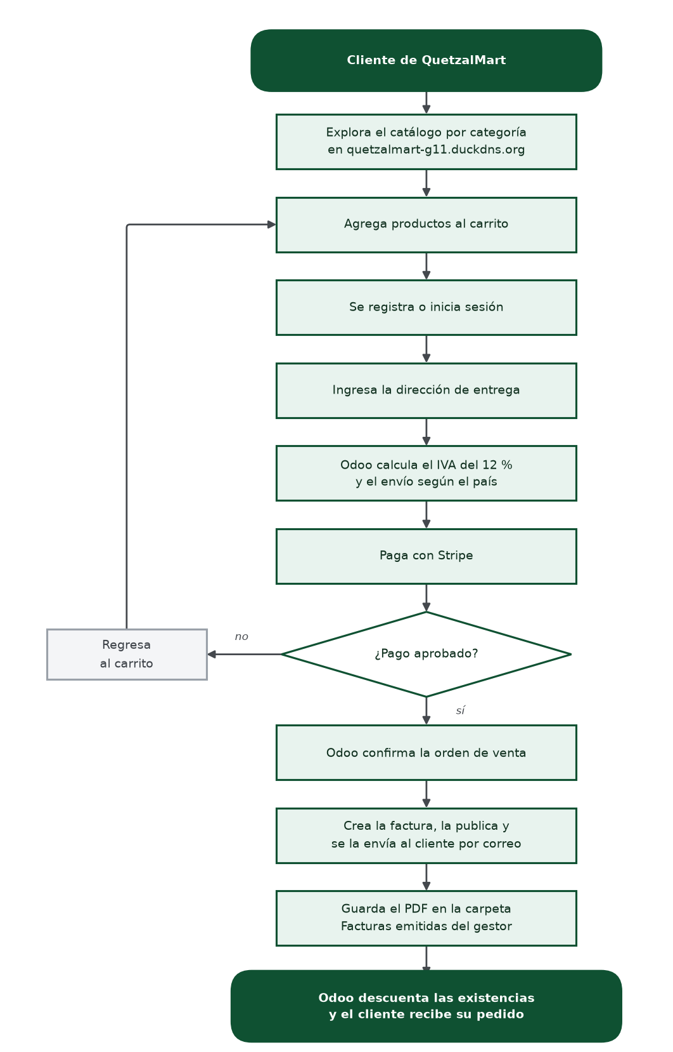
Figura 1. Flujo del cliente que compra en la tienda en línea.

4.2 Visita a la sucursal
El recorrido presencial es más corto y no pasa por el sitio web. El cliente llega a QM Guatemala, QM México o QM El Salvador, toma los productos de góndola y la caja registra la venta en Odoo. El efecto sobre el sistema es el mismo que el de la compra en línea: se descuentan las existencias de esa sucursal y el cliente se lleva su comprobante.
Que ambos caminos escriban en la misma base es lo que hace que el inventario sea confiable. Si la tienda en línea llevara su propio catálogo, un producto podría venderse dos veces, en el sitio y en la caja, sin que ninguno de los dos se enterara.
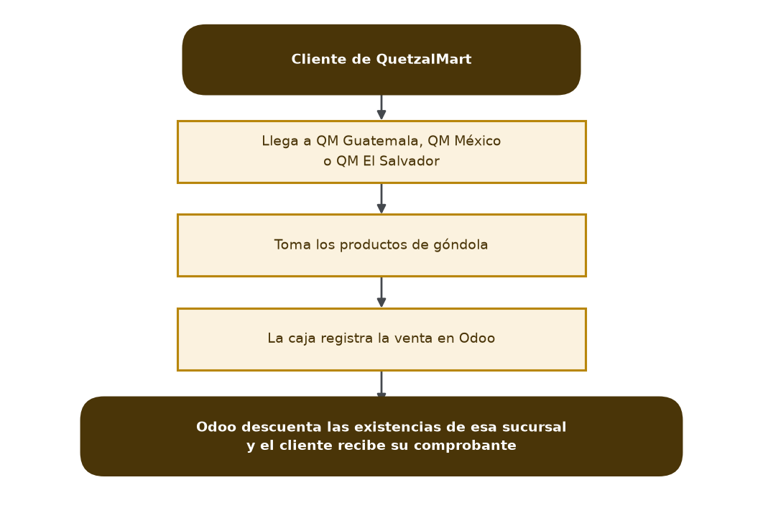
Figura 2. Flujo del cliente que compra en una sucursal.

5. Automatización con el bot de UiPath
Nota para Persona 5, Katherin Alejandra Gálvez Chiroy
Aquí va el diagrama del robot que consolida y carga la información en Odoo.
Pasos mínimos que debería mostrar: lectura de la carpeta de origen, recorrido recursivo de los archivos de Excel, decisión de si el libro contiene las hojas clientes o productos, consolidación de los datos y eliminación de duplicados, generación de los archivos de importación, inicio de sesión en Odoo desde el navegador, importación de contactos, importación de productos, importación de existencias y escritura de la bitácora. Conviene marcar la decisión «¿la importación dio error?» con el camino que registra el fallo en la bitácora y continúa con el siguiente archivo.
Entrega: la imagen en Proyecto1/assets con el nombre P5_diagrama_rpa.png, más dos o tres párrafos de explicación. Vale la pena dejar claro en el texto que la carga se hace por la interfaz de importación de Odoo y no por una API, porque es la condición que puso el auxiliar.

